实验19 发射与接收完整系统的联调

- 实验目的
1.在模块实验的基础上掌握调幅发射机、调幅接收机整机组成原理，建立通信系统的概念；
2.掌握收发系统的联调方法，培养解决实际问题的能力。

- 实验仪器
  - 高频信号发生器
  - 双踪示波器
  - 频率计

- 实验内容
完成调幅发射机、调幅接收机的整机联调。

- 实验电路原理
1.方案一：
方案一如图19-1所示：

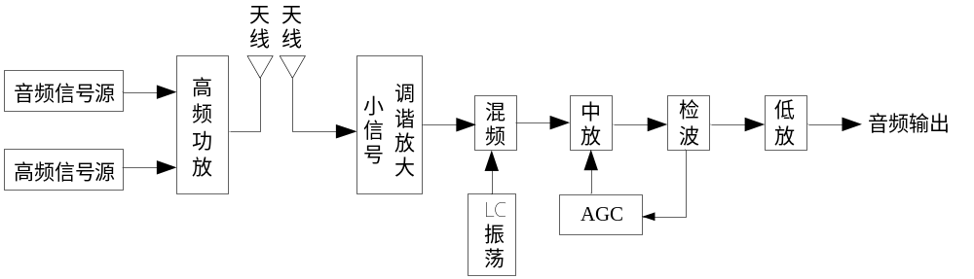

图19-1 方案一 各模块连接图

实验电路说明：
该方案为无线收发系统，可在两个实验箱上进行，一方为发射，一方为接收，但距离在2米以内。高频信号源输出6.3MHZ的等幅波，音频信号源可以是语音，可以是音乐，也可以是固定的单音频。高频功放即为高频功率放大与发射实验模块，其谐振频率约6.3MHZ。高频信号源与音频信号源送入高频功放后，在本级进行调幅、放大，然后通过无线发射出去。在调试时，需要改变高频信号源和音频信号源的幅度，使高频功放获得较大的发射功率。接收端的小信号调谐放大需采用双调谐回路谐振放大器模块（因该模块配有接收天线），其谐振频率为6.3MHZ左右。混频器可采用三极管混频模块，也可采用集成乘法器混频模块。LC振荡器采用LC振荡与射随放大模块，LC振荡经射随放大后输出约8.8MHZ的等幅波送入混频，经混频后输出约2.5MHZ的调幅波。中放即为中频放大器模块，其谐振频率为2.5MHZ。图中检波、低放、AGC为同一模块，即二极管检波与AGC模块。AGC可接可不接，需要时用连接线与中放相连。经检波后输出与发端音频信号源相一致波形，低放输出的信号可以送往耳机或扬声器。

2.方案二：
方案二如图19-2所示：
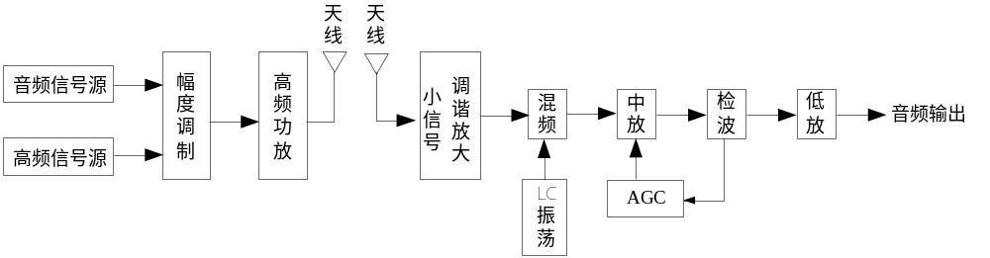
图19-2方案二 各模块连接图

实验电路说明：
该方案同样为无线收发系统，与方案一基本相同。不同的是发射部分，访方案调幅不在功放进行，而在幅度调制电路中进行。幅度调制即为集成乘法器幅度调制电路模块。高频信号（6.3MHZ）与音频信号经幅度调制后变为调幅波，然后送往高频功放，通过天线发射出去。接收部分与方案一完全相同，不再赘述。

3.方案三：
方案三如图19-3所示：

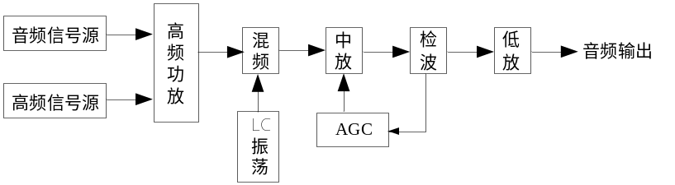

图19-3方案三 各模块连接图

实验电路说明：
该方案与方案一基本相同，但不是无线收发系统。高频功放输出用电缆直接与混频相连，因为高频功放输出幅度较大，接收端不需经小信号放大而直接送往混频。其它均与方案一相同。

4．方案四：
方案四如图19-4所示：

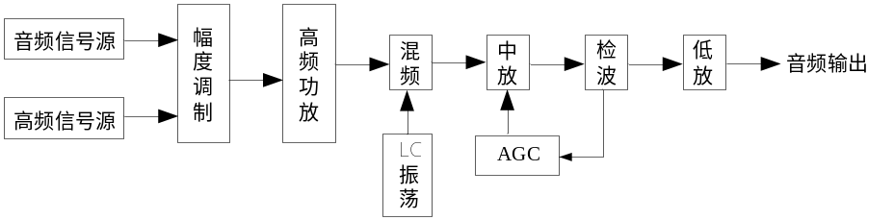

图19-4方案四 各模块连接图

实验电路说明：
该方案与方案二基本相同，但不是无线收发系统。高频功放用电缆直接与混频相连，因为高频功放输出幅度较大，无需经小信号调谐放大，而直接送往混频。其它均与方案二相同，不再赘述。

- 实验步骤
1. 按以上方案联接图插好所需模块，用电缆线将各模块输入输出连接好，接通各模块电源；
2. 将高频信号源频率设置为6.3MHZ，低频信号源设置为1KHZ；
3. 用示波器测试各模块输入输出波形，并调整各模块可调元件，微调高频信号源的频率及幅度，使输出达最佳状态。

- 实验报告要求
1. 画出方案中各方框输入输出波形，并标明其频率。
2. 记录实验数据，并作出分析和写出实验心得体会。

